Task 1

下载的为16.04ubuntu，无httpheader插件。

Task 2

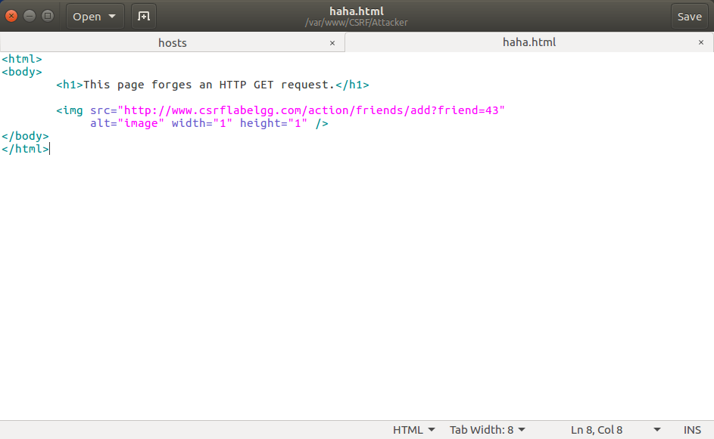



Task 3

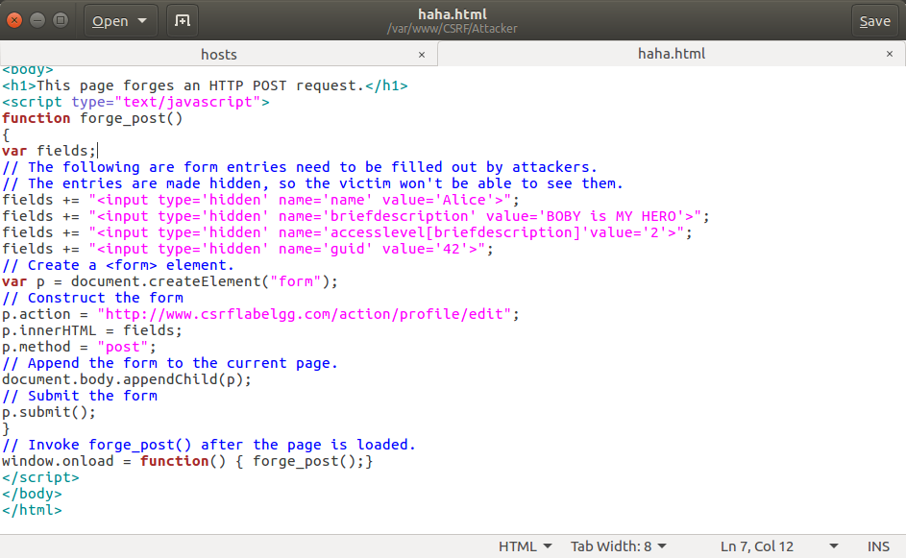



Bob可以诱导Alice访问网站，网站中CSRF到Alice自己的profile网站并把其中的guid发送给Bob。  
可以，可以先通过get获得访问者的guid，然后再用post修改个人资料。

Task 4

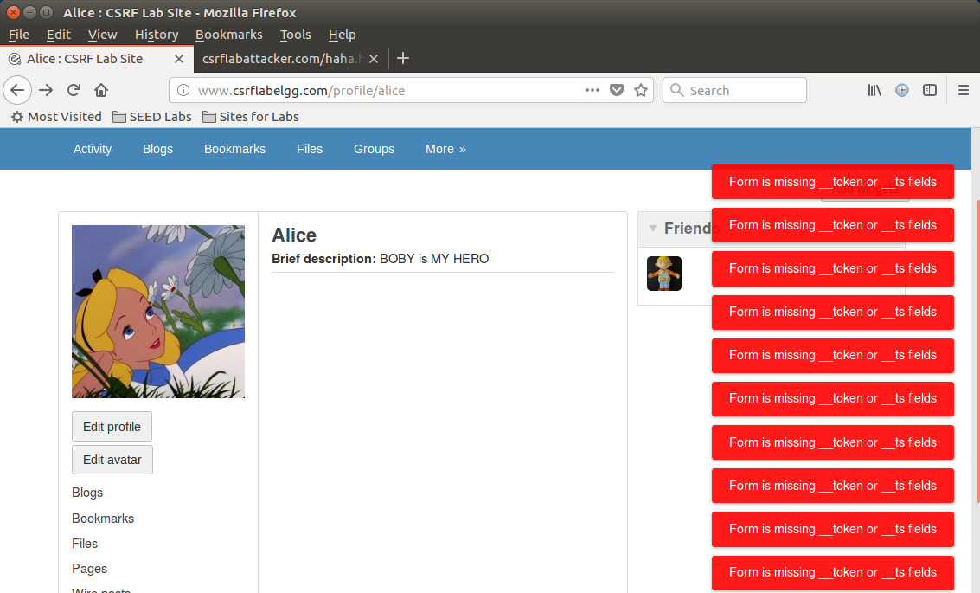

秘密令牌为：



秘密令牌在每次会话时随机产生，而Alice访问bob网站时不会带有之前访问csrflabelgg的令牌，因此bob无法获取。